В МОУ СОШ № 37 прошла акция «Открытка Победы». В поздравительной акции приняли участия учащиеся 7 класса.

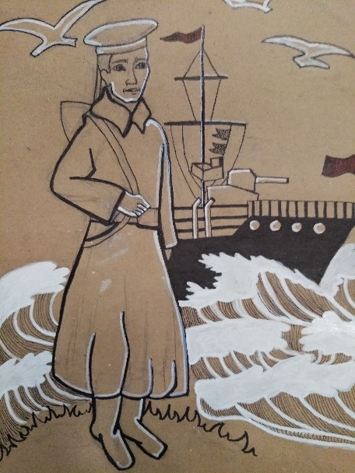
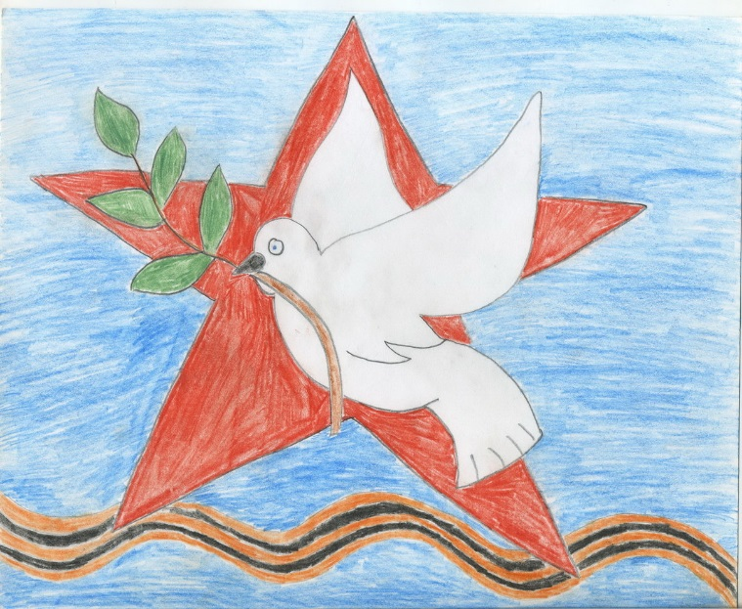

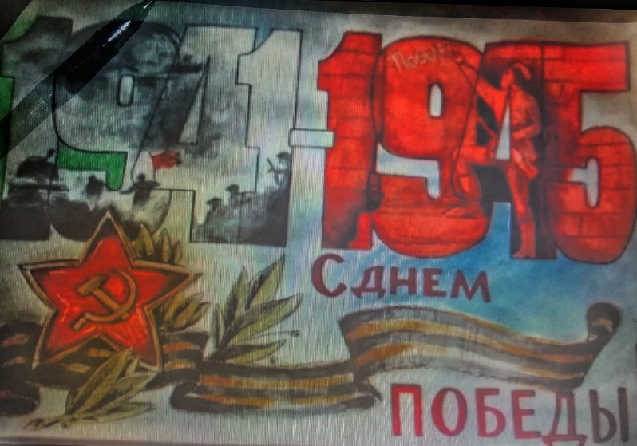

Проект учащихся 3 класса «Нельзя забыть…»
Продолжается работа над проектом «Нельзя забыть…»
